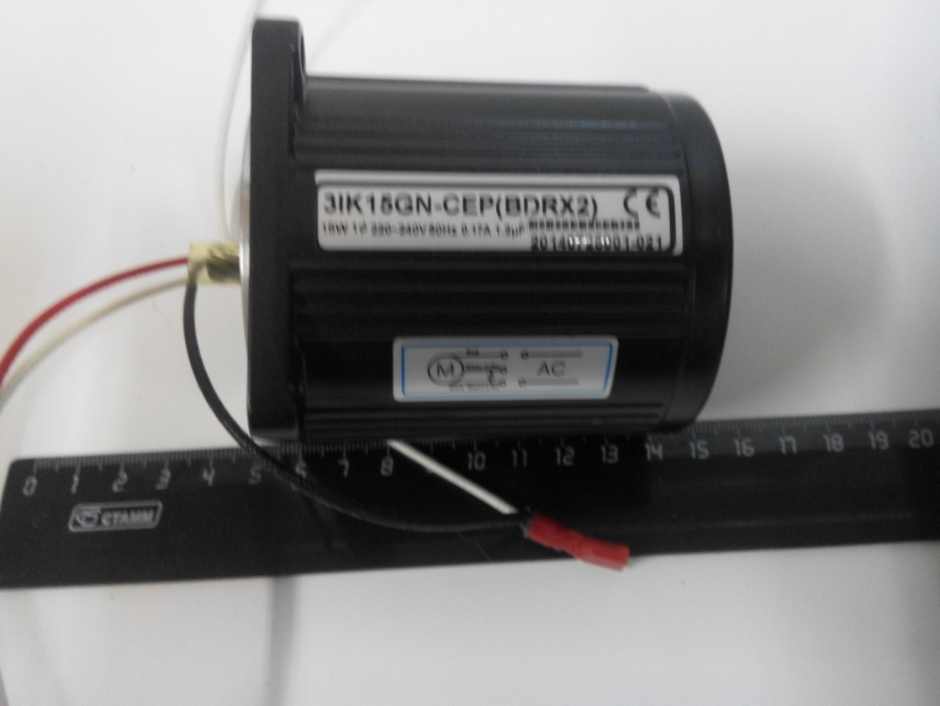

Код из 1С | Артикул | Наименование/ Бренд/  Поставщик | Габариты  Д*Ш*В,  мм | Вес,  гр | Материал | Место установки/  Назначение
F0034714 | 70BR300-31A | Двигатель 15Ватт 230 Вольт 70BR300-31A | D=70  L=90  15 WT  230 V | 1000 | Металл | Кромкооблицовочный станок BR300/ITM300
 |  | Comatic

